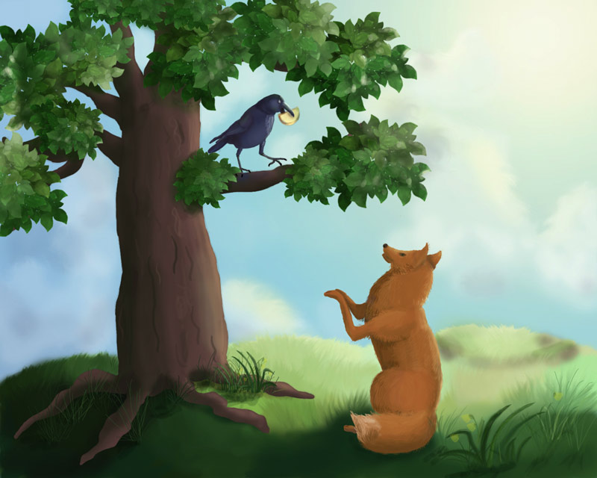

Индивидуально-коллективные формы работы учащихся на уроках изобразительного искусства
Введение.

Методическая разработка урока ИЗО представлена с элементами видео фильма (фрагмент мультфильма по басне И.А.Крылова), с использованием аудио произведений (звуки леса),с многочисленными репродукциями, декорациями и рисунками. Она показывает, как в системе подготовки проявляются индивидуально-коллективные формы работы с учащимися (создание объемной иллюстрации, путём разделение по группам), интегративные связи (связь с литературой, МХК, информатикой, математикой), которые позволяют ярче представить характеристику предмета ИЗО, показать взаимосвязь между содержанием отдельных его разделов и модулей. Использование средств информационных технологий, оказывают существенную поддержку, поднимают процесс обучения на качественно новый уровень.
В современной практике школы используются индивидуально-коллективные формы работы учащихся. Коллективная работа, возникающая на базе дифференцированной работы учащихся, имеет следующие признаки:
- класс воспринимает данное учителем задание, как задание, за которое класс несет ответственность как коллектив и получает соответствующую социальную оценку;
- организация выполнения задания ложится на плечи самого класса и отдельных учащихся под руководством учителя;
- действует такое разделение труда, которое учитывает интересы и способности каждого ученика и позволяет каждому лучше проявить себя в общей деятельности;
- есть взаимный контроль и ответственность перед классом и группой (Х.И.Лийметс).
Моей главной целью педагога является обучение учащегося деятельности. Педагог организует взаимодействие обучаемых в познавательном процессе, сознательно создавая при этом такую социальную инфраструктуру, которая вызывает у них необходимость действовать по нормам общественных отношений:
- каждый имеет право высказывать любую точку зрения;
- отстоять ее убедительной аргументацией;
- обязан выслушать и понять другого;
- терпимо относиться к чужому мнению, извлекать из него рациональное;
- нести личную ответственность за доверенную ему часть общего дела.
Такое взаимодействие в познании стимулирует у каждого желание проявить инициативу, творчество.
Тема урока: Иллюстрация к басне И.А.Крылова «Ворона и лисица».
Цели урока:
- научить посредством иллюстрации решать художественно – творческие задачи; изображать теплую гамму для рисование положительных героев, а холодную гамму для изображения отрицательного героя; познакомить учащихся с видом ИЗО иллюстрацией; закрепить пройденный материал рисунок птиц
- Развивать зрительное восприятие
- Воспитательная: самоанализ; отношение к басни, птицам.

Задачи:

Образовательные

- Дать понятие об иллюстрации как вид ИЗО

Воспитательные

- Воспитывать в учащихся терпеливое отношение к работе
- Воспитывать в учащихся к выполнению работы как коллективно, так и индивидуально
- Формировать представление о морально-этических нормах
- Прививать аккуратность
- Воспитать сознательное отношение к искусству.
Дидактические

- Продолжить знакомство с цветоведением и цветовым кругом
- Повторение схем построения птиц

Творческие

- Самостоятельный выбор цвета, окружающей среды и композиции.

Оборудование для учащихся:

- ластик
- Простой карандаш
- Альбом или формат А -4
- Акварельные краски
- Кисть №2,№4
- Баночка для воды
- Палитра

Оборудование для учителя:

- схемы: цветовой круг (рис.1),
- поэтапное изображение птицы (рис.4)
- изображение птиц плакат (рис.5)
- изображение лисы-этапы
- аудио кассета со звуками леса
- тетрадь опросник
- кроссворд
- иллюстрации к басням И.А.Крылова
- презентация к уроку учителя
- презентация к уроку учеников
- Видеофрагмент мультфильма «Ворона и лисица»
- Декорации лес, фон

План урока.

№ | Этапы урока | Время (мин.)
1 | Организационный момент | 2
2 | Просмотр мультфильма  Определение темы урока  Решение тематического кроссворда  Повторение басни Крылова, анализ | 6
3 | Объяснение новой темы  Что такое иллюстрация  Просмотр презентации учителя  Просмотр репродукций и рисунков  Просмотр презентации учеников  Повторение изученного материала построение птиц  Разделение на творческие группы  Этапы рисования | 10
4 | Самостоятельная работа учащихся  Аудио фрагмент звуки леса | 15
5 | Закрепление нового материала. Итоги. Лучшее работы выставляются в декорированный театр. Оценки | 5
6 | Обобщающая беседа.  Раздаются для самостоятельной индивидуальной работы брошюры с интересными элементами урока | 2

Тип урока (по И.Н.Казанцеву) урок экскурсия с разнообразными видами занятий с применением ИТК ,аудио и видео фрагментами.

Ход урока.
- Организационный момент
Здравствуйте, ребята. Пожалуйста, проходите и рассаживайтесь за столы по своим номерам. Готовы ли вы к сегодняшнему уроку?
- Беседа
  - Дорогие друзья, я приглашаю вас посетить музей… А Какой мы с вами сейчас догадаемся, после просмотра видео фрагмента мы отгадаем небольшой тематический кроссворд
Идет просмотр мультфильма «Ворона и лисица»
А теперь давайте ответим на вопросы
- О каком произведение идет речь?
- Кто автор этой басни?
- Кто главные герои? Какие они?
- Давайте вспомним басню

Дети по 2-3 предложения читают басню
Басня И.А. Крылова
Ворона и лисица
Уж сколько раз твердили миру,
Что лесть гнусна, вредна; но только все не впрок,
И в сердце льстец всегда отыщет уголок.
*
Вороне где-то бог послал кусочек сыру;
На ель ворона взгромоздясь,
Позавтракать было совсем уж собралась,
Да позадумалась, а сыр во рту держала.
На ту беду Лиса близехонько бежала;
Вдруг сырный дух Лису остановил:
Лисица видит сыр,- Лисицу сыр пленил.
Плутовка в дереву на цыпочках подходит;
Вертит хвостом, с Вороны глаз не сводит
И говорит так сладко, чуть дыша:
«Голубушка, как хороша!
Ну что за шейка, что за глазки!
Рассказывать, так, право, сказки!
Какие перышки! какой носок!
И, верно, ангельский быть должен голосок!
Спой, светик, не стыдись! Что ежели, сестрица,
При красоте такой и петь ты мастерица,
Ведь ты б у нас была царь-птица!»
Вещунья с похвал вскружилась голова,
От радости в зобу дыханье сперло,-
И на приветливы Лисицыны слова
Ворона каркнула во все воронье горло:
Сыр выпал- с ним была плутовка такова
- Прекрасно теперь давайте отгадаем кроссворд и узнаем новый термин нашего предмета
И
Л
Л
Ю
А
Р
Т
С
Ц
Л
А
С
В
Н
О
Р
О
А
О
К
Ы
Р
К
С
А
Р
И
и
я

- Известный баснописец?
- Рыжая плутовка
По горизонтали
- Гуашь, акварель, темпера это?
- рисунок к литературным произведениям?
- Напарница в басни Крылова «……. И лисица»
Перед вами новый для вас термин иллюстрация
Темой нашего урока будет «Иллюстрация к басне И.А.Крылова «Ворона и лисица»

- Объяснение новой темы.

Что такое иллюстрация?
- Иллюстрация – рисунок, фотография или другая работа, которая создается с целью выделить субъект, а не форму. Назначение иллюстрации- объяснить или декорировать текстовое содержание книги, журнала, газеты.
- Наша цель сегодня изобразить иллюстрацию к басни Крылова «Ворона и лисица»
- Презентация учителя

- Презентация учеников
№1 Что за зверь лиса?
№2 Что за птица ворона?
На прошлом уроке мы, рисовали с вами птиц, давайте вспомним этапы их построения

- Опрос учеников по схемам
Схема №1

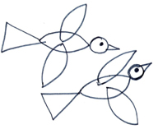
Связь с геометрическими фигурами

Схема №2
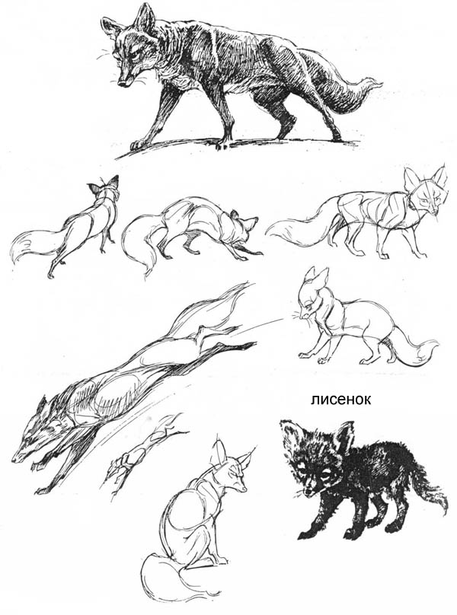

Разделение на творческие группы
- 1 группа изображают лису
- 2 группа изображают ворону
- 3 группа изображают сыр
- группа экспертов (Вырезают и прикрепляют лучшее работы к доске с декорацией, раздают раздаточный материал, управляют проектором)

Расстановка мебели в мулитимедийнном кабинете:

- 1 группа рисует ворону (4-5 оценка)
- 2 группа рисует лису 5 оценка
- 3 группа рисует сыр (3-4 оценка)

Этапы рисования

- нанести композиционный квадрат
- нарисовать пропорциональный контур
- прорисовать характерные элементы
- обработать цветом

Самостоятельная работа учащихся.

Самостоятельная работа учащихся сопровождается звуками леса, что позволяет не только почувствовать, перенестись и успокоиться в ощущениях плавного спокойствия леса.
Итак самое лучшее произведение каждой группы мы возьмем в нашу декорацию
От первой группы это работа……
От второй это….
От третий это
Давайте их вырежем и прикрепим на нашу доску, хорошо получилось? Мы молодцы.
Оценки с пояснением для каждой группы

Итоги. Выводы

Давайте подведем итог урока. Что мы сегодня изучили нового?
Какими средствами мы этого достигли?
Понравился ли вам урок
Для закрепления нового материала я даю вам брошюры путешествий по новой теме с кроссвордом, раскрасками и ребусами.
До свидания.

